รายงานผลการปฏิบัติการทดลอง (Lab Report)
Lab 3 (3.1.2) Packet Tracer – VLAN Configuration
วิชา: ระบบเครือข่ายคอมพิวเตอร์ (Networking) | หัวข้อ: การกำหนดค่า Virtual LAN (VLAN) บนสวิตช์ Cisco

1. วัตถุประสงค์ของการทดลอง (Objectives)
- Part 1: ตรวจสอบการกำหนดค่า VLAN เริ่มต้น (Verify the Default VLAN Configuration)
- Part 2: สร้างและกำหนดชื่อ VLAN บนสวิตช์ (Configure VLANs)
- Part 3: กำหนด VLAN ให้กับพอร์ตต่าง ๆ ของสวิตช์ (Assign VLANs to Ports)
- Part 4: ตรวจสอบการสื่อสารระหว่าง VLAN และแก้ไขปัญหาด้วยการกำหนดพอร์ต Trunk

2. ข้อมูลพื้นฐาน (Background)
VLAN (Virtual Local Area Network) เป็นเทคโนโลยีที่ช่วยแบ่งเครือข่ายทางกายภาพเดียวกันออกเป็นเครือข่ายย่อยเชิงตรรกะ (logical) หลายเครือข่าย ทำให้สามารถจัดกลุ่มผู้ใช้งานหรืออุปกรณ์ตามแผนกหรือหน้าที่การใช้งานได้ โดยไม่ขึ้นกับตำแหน่งทางกายภาพของสายสัญญาณ การทดลองนี้เน้นการสร้างและตั้งชื่อ VLAN รวมถึงการกำหนดพอร์ต Access ให้กับ VLAN ที่ถูกต้องบนสวิตช์ S1, S2 และ S3

3. ตารางกำหนดที่อยู่ IP (Addressing Table)
อุปกรณ์ | อินเทอร์เฟซ | IP Address | Subnet Mask | VLAN
PC1 | NIC | 172.17.10.21 | 255.255.255.0 | 10
PC2 | NIC | 172.17.20.22 | 255.255.255.0 | 20
PC3 | NIC | 172.17.30.23 | 255.255.255.0 | 30
PC4 | NIC | 172.17.10.24 | 255.255.255.0 | 10
PC5 | NIC | 172.17.20.25 | 255.255.255.0 | 20
PC6 | NIC | 172.17.30.26 | 255.255.255.0 | 30

4. ตาราง VLAN ที่ต้องสร้าง
VLAN ID | ชื่อ VLAN (Name)
10 | Faculty/Staff
20 | Students
30 | Guest(Default)
99 | Management&Native
150 | VOICE

Part 1: ตรวจสอบการกำหนดค่า VLAN เริ่มต้น

Step 1: แสดง VLAN ที่มีอยู่ในปัจจุบัน
บน S1 ใช้คำสั่งเพื่อแสดงรายการ VLAN ทั้งหมดที่ถูกกำหนดค่าไว้:
S1# show vlan
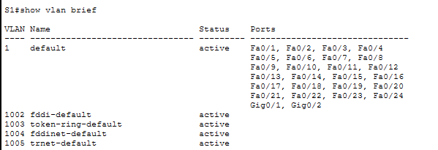
โดยค่าเริ่มต้น (Default) พอร์ตทั้งหมดของสวิตช์จะถูกกำหนดให้อยู่ใน VLAN 1 ทั้งหมด และจะมี VLAN มาตรฐานของระบบ (1002-1005 สำหรับ FDDI/Token Ring) ปรากฏอยู่โดยอัตโนมัติ
คำถาม: คำสั่งใดที่จะแสดงเฉพาะชื่อ VLAN สถานะ (Status) และพอร์ตที่เกี่ยวข้องบนสวิตช์เพียงอย่างเดียว?
คำตอบ: คำสั่ง show vlan brief จะแสดงข้อมูลแบบย่อ ได้แก่ หมายเลข VLAN, ชื่อ VLAN, สถานะ และพอร์ตที่เป็นสมาชิกของแต่ละ VLAN เท่านั้น โดยไม่แสดงรายละเอียดปลีกย่อยอื่น เช่น MTU หรือ SAID เหมือนคำสั่ง show vlan

Step 2: ตรวจสอบการเชื่อมต่อระหว่าง PC ที่อยู่เครือข่ายเดียวกัน
ทดสอบ ping ระหว่างเครื่องที่อยู่ในเครือข่ายย่อยเดียวกัน พบว่า:
- PC1 สามารถ ping ไปยัง PC4 ได้สำเร็จ (อยู่เครือข่าย 172.17.10.0/24 เดียวกัน)
- PC2 สามารถ ping ไปยัง PC5 ได้สำเร็จ (อยู่เครือข่าย 172.17.20.0/24 เดียวกัน)
- PC3 สามารถ ping ไปยัง PC6 ได้สำเร็จ (อยู่เครือข่าย 172.17.30.0/24 เดียวกัน)
แต่การ ping ไปยังเครื่องที่อยู่ต่างเครือข่าย (subnet) กันจะล้มเหลว เนื่องจากยังไม่มีเราเตอร์หรือ Layer 3 device ทำหน้าที่ route ระหว่างเครือข่ายย่อย
คำถาม: การกำหนดค่า VLAN จะให้ประโยชน์อะไรกับระบบเครือข่ายปัจจุบัน?
คำตอบ: การใช้ VLAN ช่วยเพิ่มความปลอดภัยของข้อมูล (Security) โดยแยกกลุ่มผู้ใช้งานที่ไม่เกี่ยวข้องออกจากกัน ลดต้นทุน (Cost reduction) เพราะไม่ต้องเดินสายเครือข่ายใหม่เมื่อย้ายอุปกรณ์ เพิ่มประสิทธิภาพเครือข่าย (Higher performance) โดยลดขนาดของ broadcast domain ลดปัญหา Broadcast storm ช่วยให้ทีมงาน IT บริหารจัดการเครือข่ายได้ง่ายขึ้น และทำให้การจัดการโปรเจกต์หรือแอปพลิเคชันเฉพาะกลุ่มทำได้สะดวกยิ่งขึ้น

Part 2: สร้างและกำหนดชื่อ VLAN (Configure VLANs)

Step 1: สร้างและตั้งชื่อ VLAN บน S1
เข้าสู่โหมด Global Configuration แล้วสร้าง VLAN ตามตารางที่กำหนด โดยชื่อ VLAN ต้องตรงตามที่กำหนดทุกตัวอักษร (case-sensitive):
S1(config)# vlan 10
S1(config-vlan)# name Faculty/Staff
S1(config-vlan)# vlan 20
S1(config-vlan)# name Students
S1(config-vlan)# vlan 30
S1(config-vlan)# name Guest(Default)
S1(config-vlan)# vlan 99
S1(config-vlan)# name Management&Native
S1(config-vlan)# vlan 150
S1(config-vlan)# name VOICE
S1(config-vlan)# end

Step 2: ตรวจสอบการกำหนดค่า VLAN
S1# show vlan brief
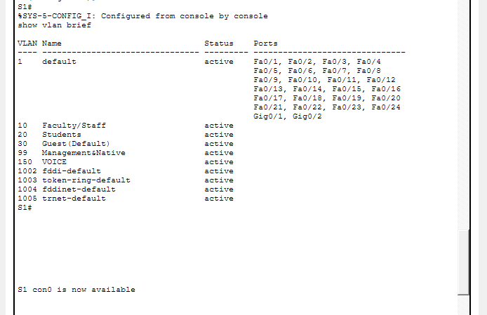
ผลลัพธ์จะแสดง VLAN 10, 20, 30, 99, 150 ที่สร้างขึ้นใหม่ พร้อมสถานะ active แต่ยังไม่มีพอร์ตใดถูกกำหนดให้เป็นสมาชิก เนื่องจากยังไม่ได้ทำ Part 3

Step 3: สร้าง VLAN บน S2 และ S3
ใช้คำสั่งชุดเดียวกันกับ Step 1 เพื่อสร้างและตั้งชื่อ VLAN ทั้ง 5 รายการบน S2 และ S3 ให้ตรงกันทุกประการ เพื่อให้ทั้งสามสวิตช์มีฐานข้อมูล VLAN ที่สอดคล้องกัน

Step 4: ตรวจสอบการกำหนดค่า VLAN บน S2 และ S3
S2# show vlan brief
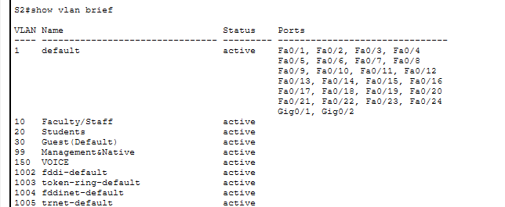
S3# show vlan brief
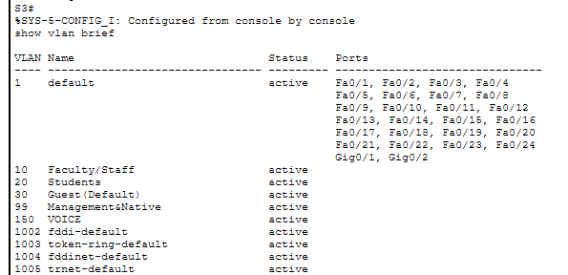

Part 3: กำหนด VLAN ให้กับพอร์ต (Assign VLANs to Ports)

Step 1: กำหนด VLAN ให้กับพอร์ตที่ใช้งานบน S2
กำหนดอินเทอร์เฟซให้เป็นโหมด Access และระบุ VLAN ให้ตรงกับตารางที่อยู่ IP ดังนี้:
S2(config)# interface fastEthernet 0/11
S2(config-if)# switchport mode access
S2(config-if)# switchport access vlan 10
S2(config-if)# interface fastEthernet 0/18
S2(config-if)# switchport mode access
S2(config-if)# switchport access vlan 20
S2(config-if)# interface fastEthernet 0/6
S2(config-if)# switchport mode access
S2(config-if)# switchport access vlan 30

Step 2: กำหนด VLAN ให้กับพอร์ตที่ใช้งานบน S3
S3 ใช้รูปแบบการกำหนด VLAN บนพอร์ต Access เช่นเดียวกับ S2 และเพิ่มการกำหนดพอร์ตสำหรับ IP Phone ที่เชื่อมต่อกับ PC4:
S3(config)# interface fastEthernet 0/18
S3(config-if)# switchport mode access
S3(config-if)# switchport access vlan 20
S3(config-if)# interface fastEthernet 0/6
S3(config-if)# switchport mode access
S3(config-if)# switchport access vlan 30

Step 3: กำหนด VLAN VOICE ให้กับพอร์ต FastEthernet 0/11 บน S3
พอร์ต F0/11 ของ S3 เชื่อมต่อกับ Cisco IP Phone ซึ่งมีสวิตช์ในตัว 3 พอร์ต โดยพอร์ตหนึ่งเชื่อมกับสวิตช์ (F0/11) อีกพอร์ตเชื่อมกับ PC4 พอร์ตนี้จึงต้องรองรับทั้งข้อมูลของผู้ใช้งาน (VLAN 10) และข้อมูลเสียง (VLAN 150) พร้อมกัน:
S3(config)# interface fastEthernet 0/11
S3(config-if)# switchport mode access
S3(config-if)# switchport access vlan 10
S3(config-if)# switchport voice vlan 150
S3(config-if)# mls qos trust cos
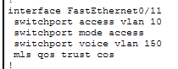
คำถาม: เหตุใดพอร์ต F0/11 บน S3 จึงต้องกำหนดค่าทั้ง Access VLAN และ Voice VLAN พร้อมกัน?
คำตอบ: เนื่องจาก IP Phone ทำหน้าที่เป็นสวิตช์ขนาดเล็กที่มีทั้งสาย LAN สำหรับ PC และสาย LAN สำหรับตัวโทรศัพท์เอง คำสั่ง switchport access vlan 10 กำหนดให้ทราฟฟิกข้อมูลของ PC4 อยู่ใน VLAN 10 ส่วนคำสั่ง switchport voice vlan 150 กำหนดให้ทราฟฟิกเสียงจากตัวโทรศัพท์ถูกแท็กแยกไปยัง VLAN 150 ทำให้สามารถแยกจัดการคุณภาพบริการ (QoS) ของเสียงและข้อมูลออกจากกันได้ ส่วนคำสั่ง mls qos trust cos ทำให้สวิตช์เชื่อถือค่า Class of Service ที่ IP Phone ติดป้ายมา เพื่อรับประกันคุณภาพการสนทนา

Step 4: ตรวจสอบการสูญเสียการเชื่อมต่อ (Verify Loss of Connectivity)
หลังจากกำหนด VLAN ให้กับพอร์ตแล้ว ให้ตรวจสอบผลลัพธ์คำสั่งบน S2 โดยสังเกตการกำหนดค่าของพอร์ต Gig0/1 ซึ่งเป็นพอร์ตเชื่อมต่อระหว่างสวิตช์:
S2# show vlan brief
คำถาม: จากผลลัพธ์ show vlan brief บน S2 พอร์ต Gig0/1 (ซึ่งเชื่อมต่อไปยัง S1/S3) อยู่ใน VLAN ใด และมีความหมายอย่างไร?
คำตอบ: พอร์ต Gig0/1 ยังคงปรากฏอยู่ใน VLAN 1 (default) เนื่องจากยังไม่ได้ถูกกำหนดค่าให้เป็นพอร์ต Trunk การที่พอร์ตเชื่อมต่อระหว่างสวิตช์ยังอยู่ใน VLAN 1 หมายความว่าพอร์ตนี้เป็นพอร์ต Access ธรรมดา ซึ่งส่งผ่านได้เฉพาะทราฟฟิกของ VLAN 1 เท่านั้น ทำให้ทราฟฟิกของ VLAN อื่น เช่น VLAN 10, 20, 30 ไม่สามารถส่งผ่านระหว่างสวิตช์ไปยังอีกฝั่งหนึ่งได้
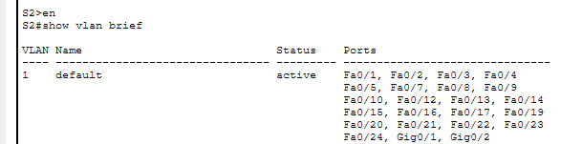

ทดลอง ping จาก PC1 ไปยัง PC4
คำถาม: แม้ว่าพอร์ต Access จะถูกกำหนด VLAN ให้ถูกต้องแล้ว การ ping ระหว่าง PC1 กับ PC4 สำเร็จหรือไม่ เพราะเหตุใด?
คำตอบ: ไม่สำเร็จ (Request timed out) เนื่องจากพอร์ตที่เชื่อมต่อระหว่างสวิตช์ (S1–S2–S3) ยังคงอยู่ใน VLAN 1 ในขณะที่ PC1 และ PC4 ถูกกำหนดให้อยู่ใน VLAN 10 ทราฟฟิกของ VLAN 10 จึงไม่สามารถส่งผ่านลิงก์ระหว่างสวิตช์ที่เป็นพอร์ต Access ของ VLAN 1 ได้ ทำให้แพ็กเก็ตจาก PC1 ไม่สามารถเดินทางไปถึง PC4 ซึ่งอยู่คนละสวิตช์
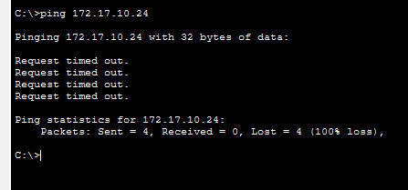
คำถาม: จะสามารถแก้ไขปัญหานี้ได้อย่างไร?
คำตอบ: ต้องกำหนดค่าพอร์ตที่เชื่อมต่อระหว่างสวิตช์ทั้งหมดให้เป็นพอร์ต Trunk (Trunk port) เพื่อให้สามารถส่งผ่านทราฟฟิกของหลาย VLAN ผ่านลิงก์เดียวกันได้ โดยใช้คำสั่ง switchport mode trunk บนอินเทอร์เฟซที่เชื่อมต่อระหว่างสวิตช์

Step 5: กำหนดพอร์ตระหว่างสวิตช์ให้เป็น Trunk
บนสวิตช์ทั้งสาม (S1, S2, S3) ให้เข้าไปยังอินเทอร์เฟซที่เชื่อมต่อระหว่างสวิตช์ (เช่น Gig0/1, Gig0/2) แล้วกำหนดเป็นโหมด Trunk พร้อมทั้งกำหนด Native VLAN ให้ตรงกับ VLAN 99 (Management&Native) ตามแผนงาน:
S1(config)# interface range gigabitEthernet 0/1-2
S1(config-if-range)# switchport mode trunk
S1(config-if-range)# switchport trunk native vlan 99
S2(config)# interface range gigabitEthernet 0/1-2
S2(config-if-range)# switchport mode trunk
S2(config-if-range)# switchport trunk native vlan 99
S3(config)# interface range gigabitEthernet 0/1-2
S3(config-if-range)# switchport mode trunk
S3(config-if-range)# switchport trunk native vlan 99
จากนั้นตรวจสอบสถานะพอร์ต Trunk ด้วยคำสั่ง:
S1# show interfaces trunk
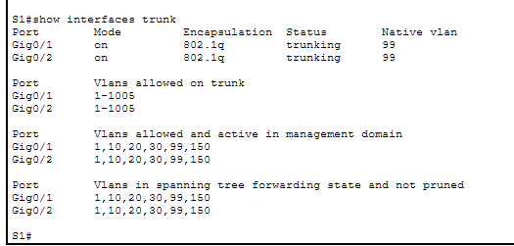

Step 6: ทดสอบการเชื่อมต่ออีกครั้งหลังกำหนด Trunk
คำถาม: หลังจากกำหนดพอร์ตระหว่างสวิตช์เป็น Trunk แล้ว ผลการ ping ระหว่าง PC1 กับ PC4 เป็นอย่างไร?
คำตอบ: การ ping สำเร็จ เนื่องจากพอร์ต Trunk สามารถส่งผ่านทราฟฟิกของหลาย VLAN (รวมถึง VLAN 10) ระหว่างสวิตช์ได้แล้ว ทำให้ทราฟฟิกจาก PC1 ที่อยู่ใน VLAN 10 บน S2 สามารถเดินทางผ่านลิงก์ Trunk ไปยัง S3 และไปถึง PC4 ที่อยู่ใน VLAN 10 เช่นกันได้สำเร็จ ในขณะที่ยังคง ping ข้าม VLAN (เช่น PC1 ไป PC2) ไม่ได้ เพราะยังไม่มีอุปกรณ์ Layer 3 ทำหน้าที่ route ระหว่าง VLAN

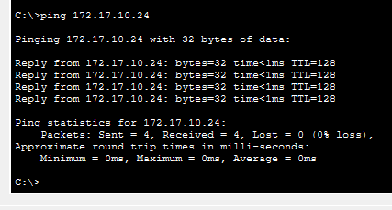

5. สรุปผลการทดลอง (Conclusion)
จากการทดลองสามารถสรุปได้ว่า การสร้างและตั้งชื่อ VLAN เพียงอย่างเดียวไม่เพียงพอต่อการแบ่งเครือข่ายให้ทำงานได้อย่างสมบูรณ์ จำเป็นต้องกำหนดพอร์ต Access ให้ตรงกับ VLAN ของอุปกรณ์ปลายทาง และที่สำคัญคือ พอร์ตที่เชื่อมต่อระหว่างสวิตช์ (Switch-to-Switch link) จะต้องถูกกำหนดให้เป็นพอร์ต Trunk เพื่อให้สามารถส่งผ่านทราฟฟิกของหลาย VLAN ผ่านลิงก์เดียวกันได้ หากไม่มีการกำหนด Trunk อุปกรณ์ในเครือข่ายเดียวกันแต่อยู่คนละสวิตช์จะไม่สามารถสื่อสารกันได้ แม้จะอยู่ VLAN เดียวกันก็ตาม นอกจากนี้ การสื่อสารข้าม VLAN (Inter-VLAN) ยังคงต้องอาศัยอุปกรณ์ Layer 3 เช่น Router หรือ Layer 3 Switch เพื่อทำหน้าที่ Routing ระหว่างเครือข่ายย่อยต่อไป การทดลองนี้แสดงให้เห็นถึงประโยชน์ของ VLAN ในด้านความปลอดภัย การจัดการเครือข่ายที่ยืดหยุ่น และการลดขนาดของ Broadcast Domain ได้อย่างชัดเจน
